**新 书 推 荐**

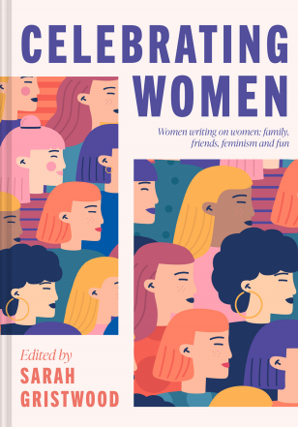**中文书名：****《她笔写她心：女性书写中的家庭、友谊、女性主义与欢愉》**

**英文书名：*Celebrating Women: Women Writing on Women: Family, Friends, Feminism and Fun***

**作 者：Sarah Gristwood**

**出 版 社：Batsford Books**

**代理公司：MRA/ANA/Jessica**

**页 数：320页**

**出版时间：2025年10月**

**代理地区：中国大陆、台湾**

**审读资料：样张（文本引用/quotes需另外清权）**

**类 型：大众社科**

**内容简介：**

一部迷人的女性书写选集——包括诗歌、书信、小说、回忆录和日记——赞颂身为女性的喜悦。

这部精彩的作品集以一种耳目一新的视角，展现了作为女性所能体验到的一切美好。章节包括“第一次”——呈现了如瓦莲京娜·捷列什科娃（Valentina Tereshkova），第一位进入太空的女性，以及玛丽·居里（Marie Curie），首位获得诺贝尔奖的女性的声音；“庆典”强调轻松与欢愉；“朋友”探讨女性友谊中深厚的联结；“家庭”聚焦母亲、女儿、姐妹、姨妈和祖母；还有“绽放”——赞颂女性的创造力、激情和对生活的热爱。

从谭恩美（Amy Tan）在《喜福会》中描绘朋友聚会带来的慰藉，到西尔维娅·普拉斯（Sylvia Plath）审视她对母亲复杂而激烈的爱，再到伊丽莎白一世（Elizabeth I）拥抱她作为英国首位成功女君主的身份，《致敬女性》汇集了跨越年代、风格多样的女性声音，呈现出不同女性人生经验的广度。

**作者简介：**

**莎拉·格里斯特伍德（Sarah Gristwood）**是一位传记作家、记者及王室事务评论员。她的著作包括畅销书《阿贝拉：英格兰失落的女王》（Arbella: England’s Lost Queen）、《都铎的爱恋》（The Tudors in Love）、《秘密的声音》（Secret Voices），以及关于比阿特丽克斯·波特、温斯顿·丘吉尔、维塔·萨克维尔-韦斯特和弗吉尼亚·伍尔夫、伊丽莎白二世女王陛下的传记。她是英国皇家艺术学会成员，并担任英国皇家历史宫殿基金会名誉赞助人，经常参与电视纪录片系列及王室事件的报道。她现居肯特郡。

**感谢您的阅读！**

**请将反馈信息发至：版权负责人**

**Email**：**[Rights@nurnberg.com.cn](mailto:Rights@nurnberg.com.cn)**

安德鲁·纳伯格联合国际有限公司北京代表处

北京市海淀区中关村大街甲59号中国人民大学文化大厦1705室, 邮编：100872

电话：010-82504106, 传真：010-82504200

公司网址：[http://www.nurnberg.com.cn](http://www.nurnberg.com.cn/)

书目下载：<http://www.nurnberg.com.cn/booklist_zh/list.aspx>

书讯浏览：<http://www.nurnberg.com.cn/book/book.aspx>

视频推荐：<http://www.nurnberg.com.cn/video/video.aspx>

豆瓣小站：<http://site.douban.com/110577/>

新浪微博：[安德鲁纳伯格公司的微博_微博 (weibo.com)](https://weibo.com/1877653117/profile?topnav=1&wvr=6)

微信订阅号：ANABJ2002

